Мастер-класс на тему «Развитие интеллекта в современных условиях: теория и практика»
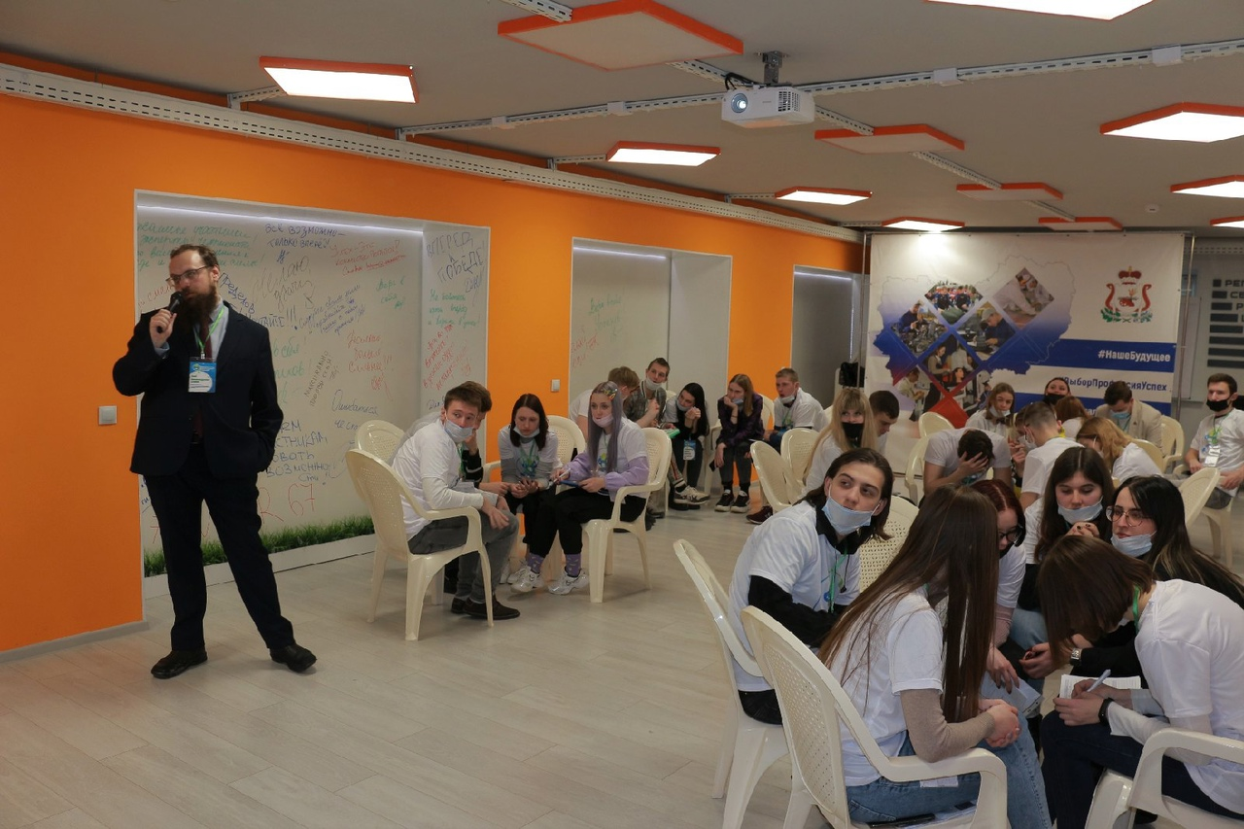

Олимпиада развития архитектурно-строительного и жилищно- коммунального хозяйства России!
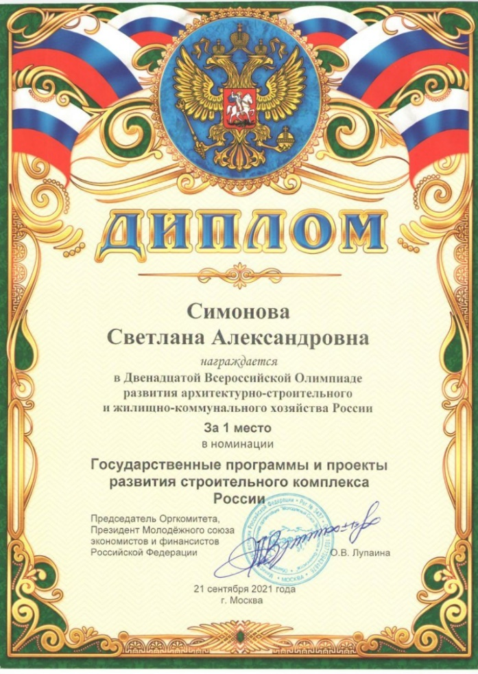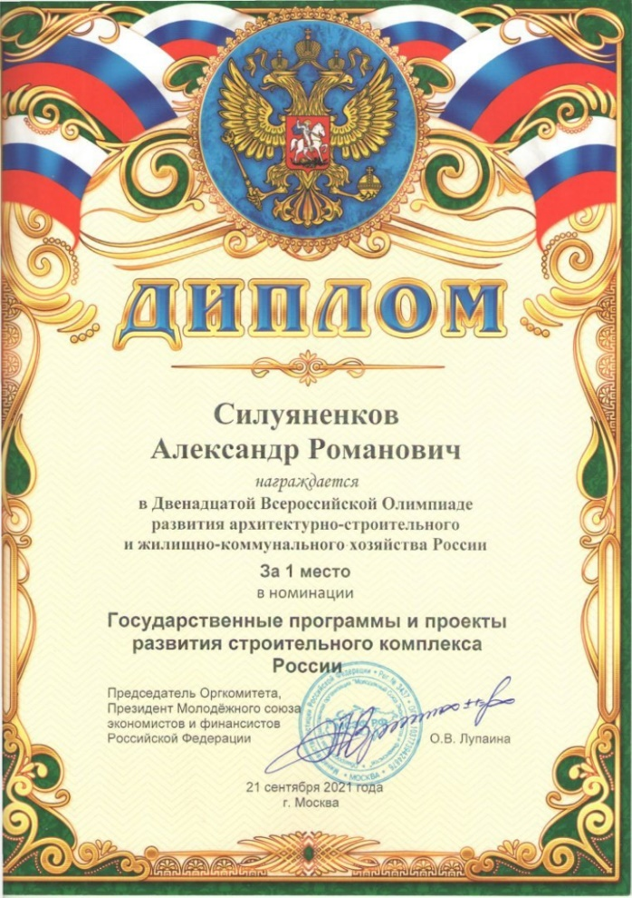
Олимпиада развития Народного хозяйства России в номинации "Стратегическое управление"
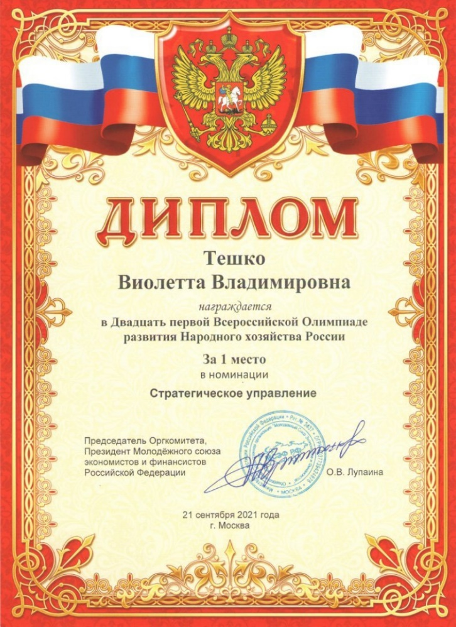
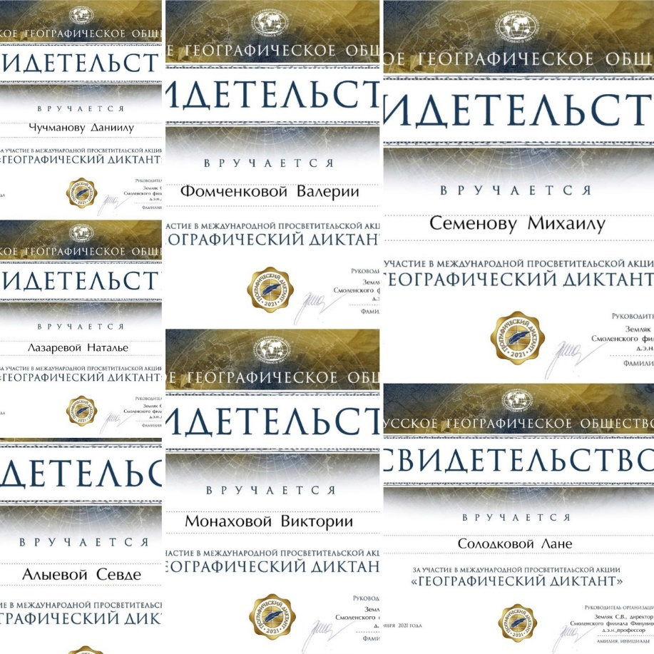
Международная просветительская акция "Географический диктант"
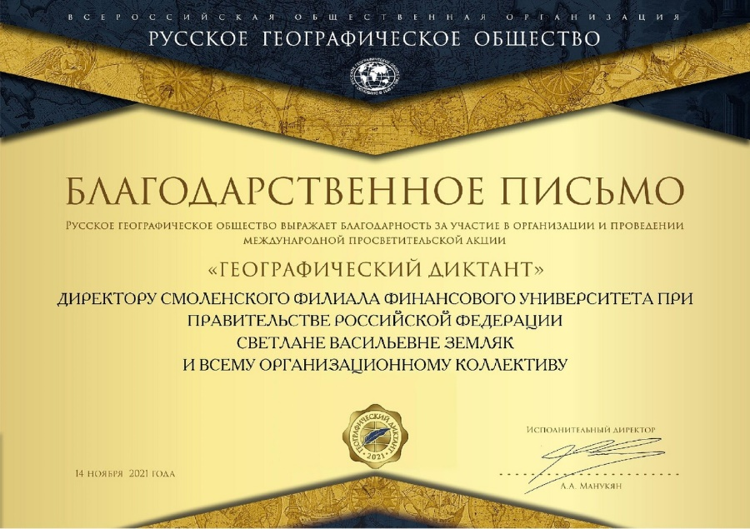

Всероссийский онлайн-зачет по Финансовой грамотности
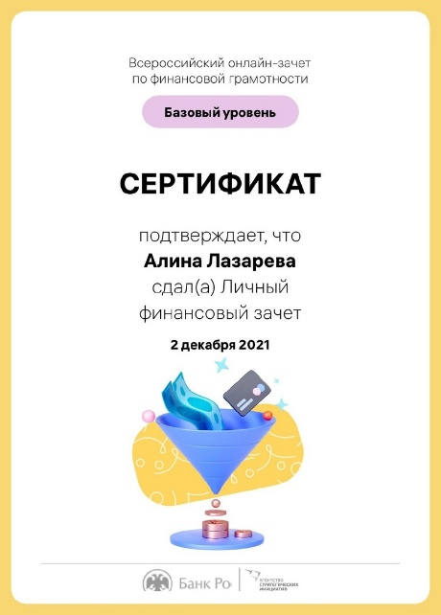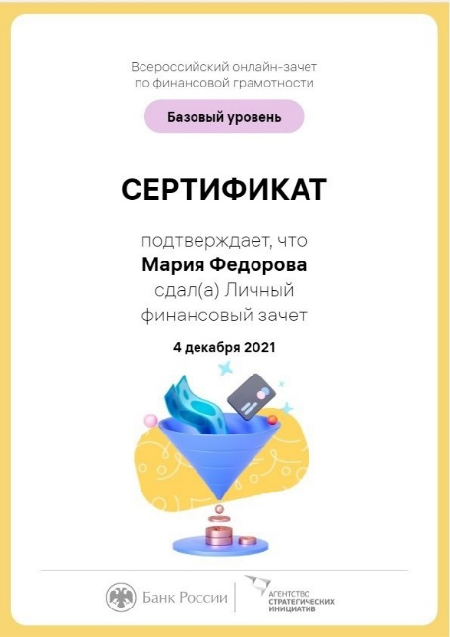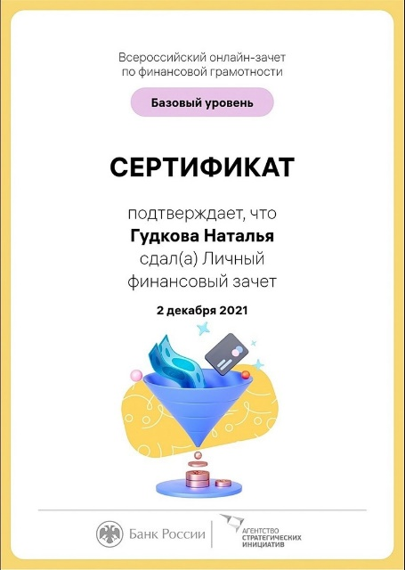
Региональная кластерная секция по Центральному федеральному округу (ЦФО)
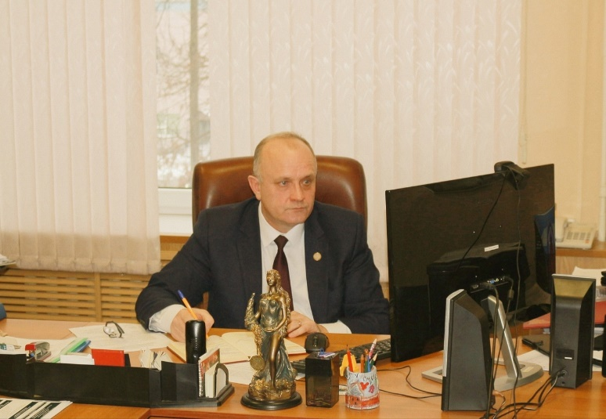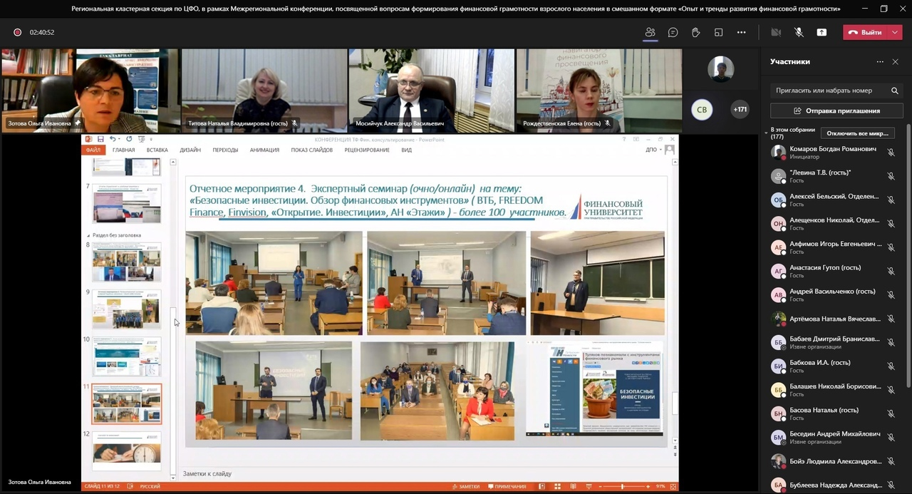
Мастер-класс «Диалоги на равных»
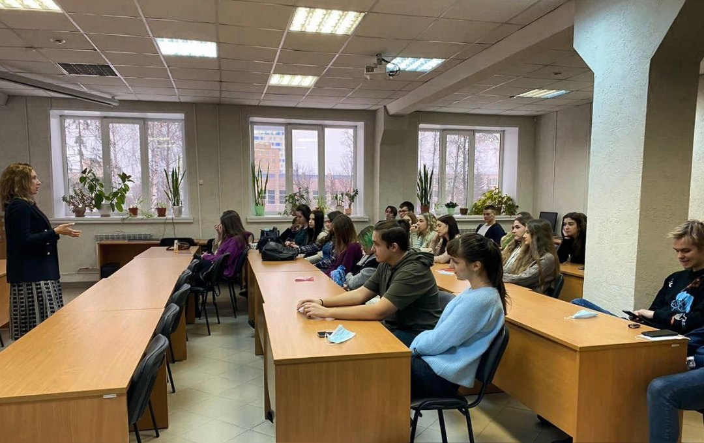
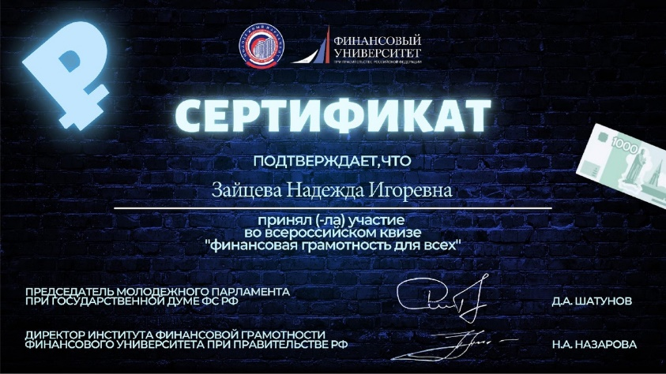
Образовательная акция по повышению финансовой грамотности
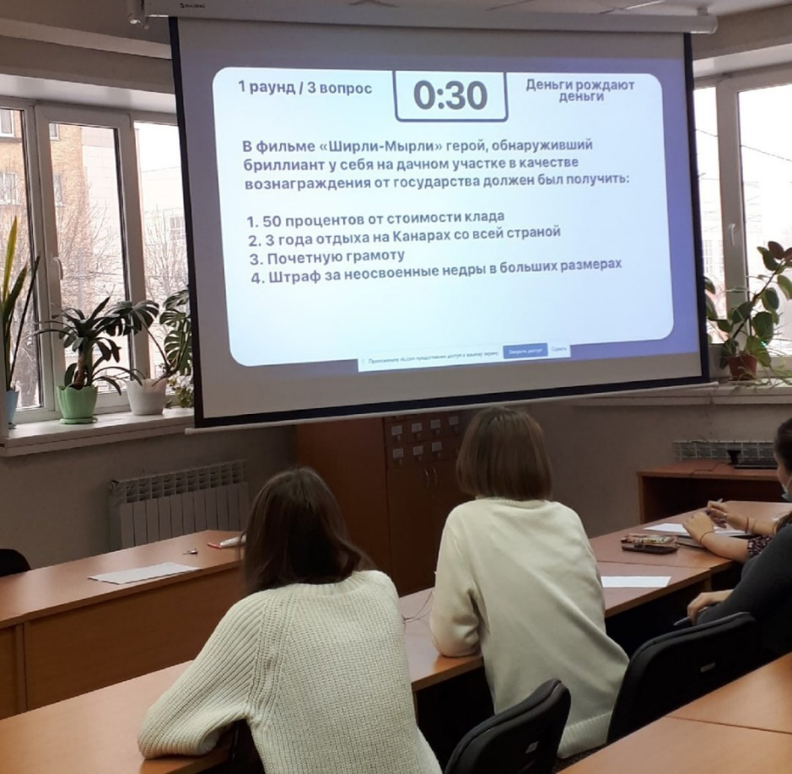
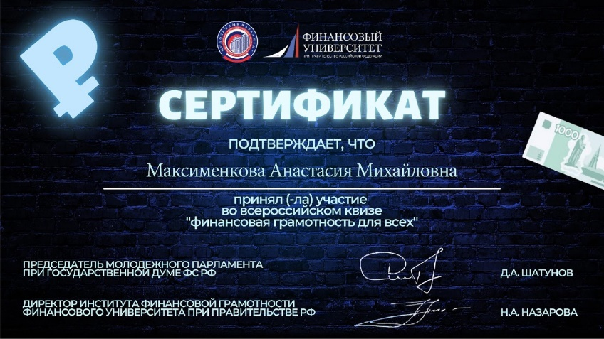
7-й региональный конкурс "Космическая копилка"
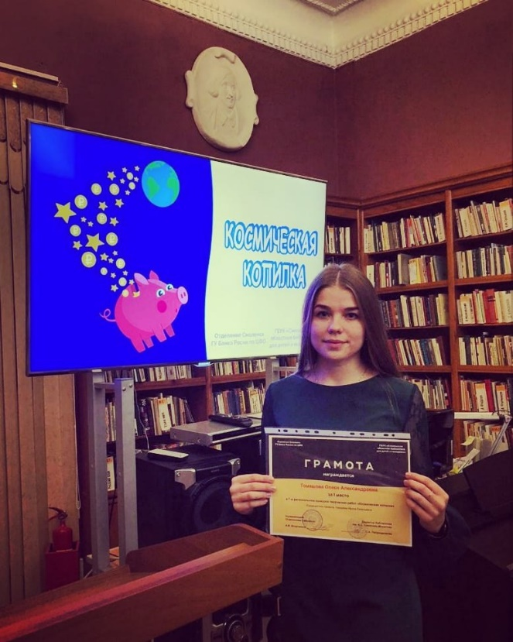
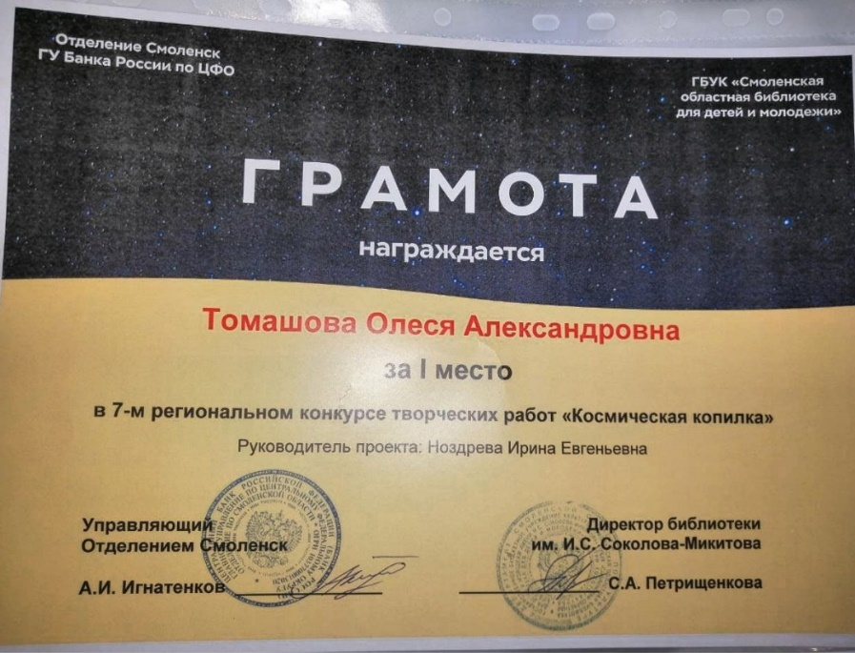

Интеллектуальная игра, посвящённая Дню преподавателя высшей школы
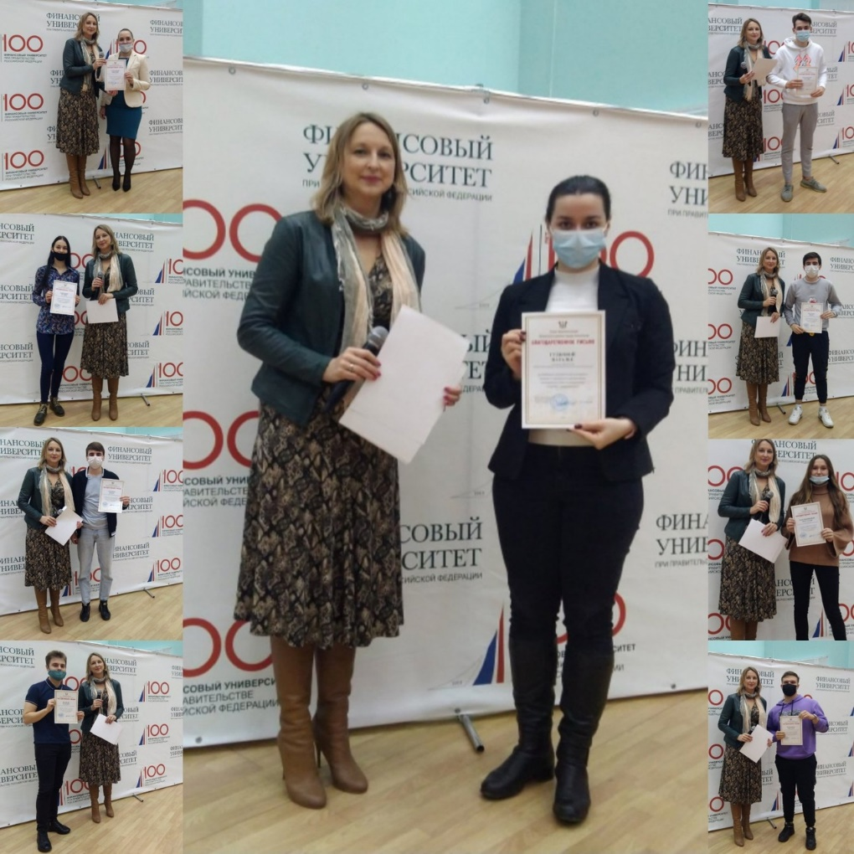
Вебинар на тему: «Финансовая грамотность предпринимателя и потребителя: новые возможности»
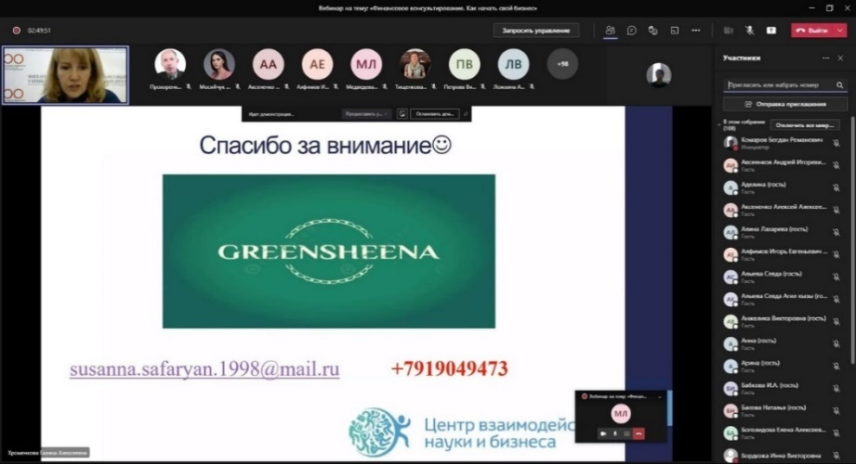

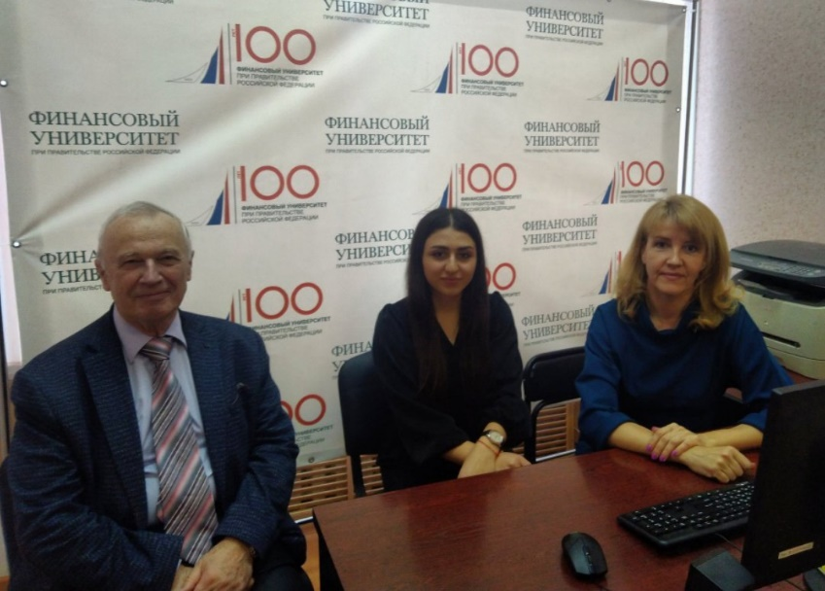

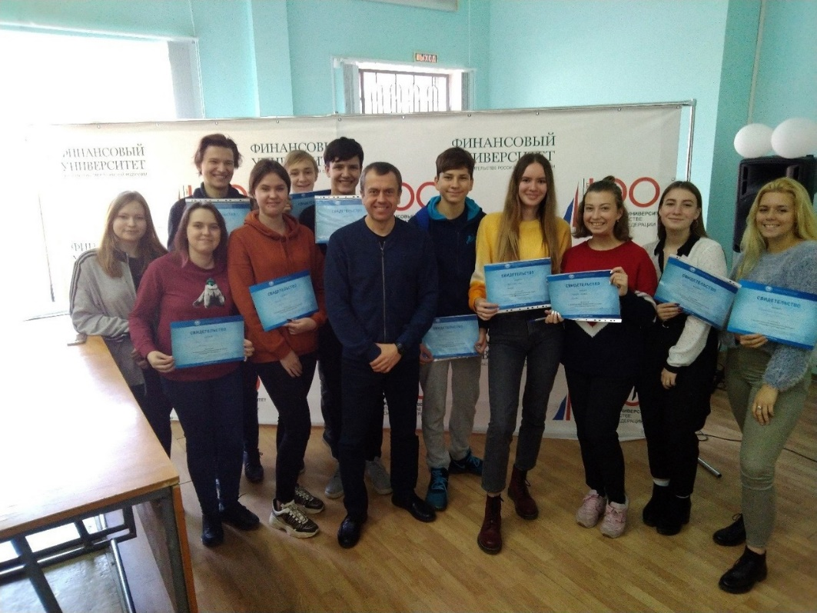
Международная просветительская акция «Географический диктант»

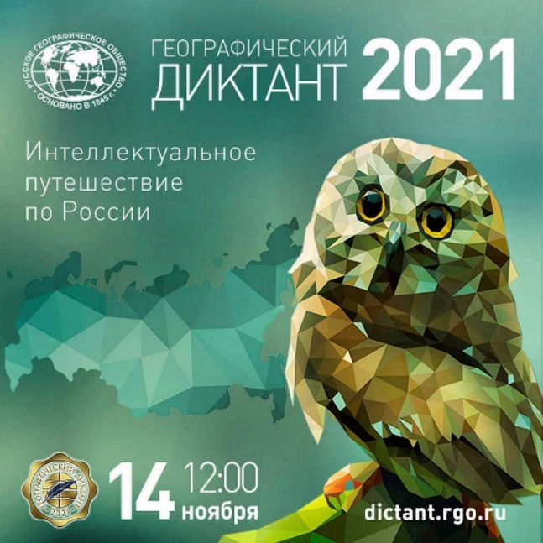

Мастер-класс «Оценка стратегического положения организаций»
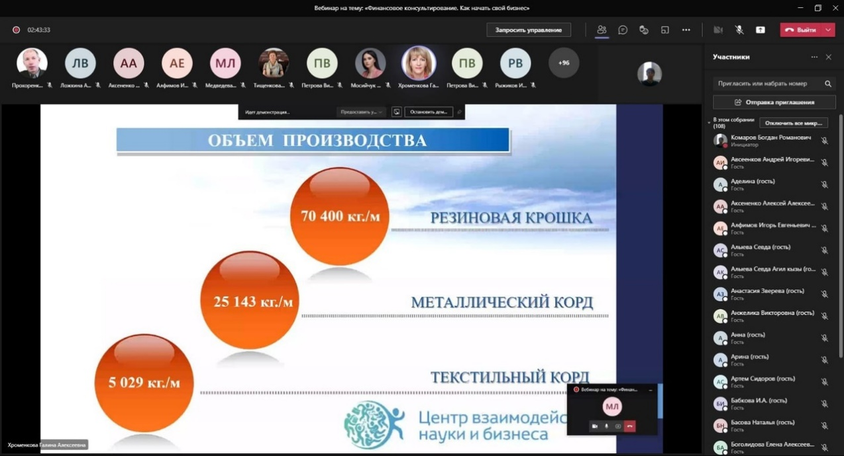

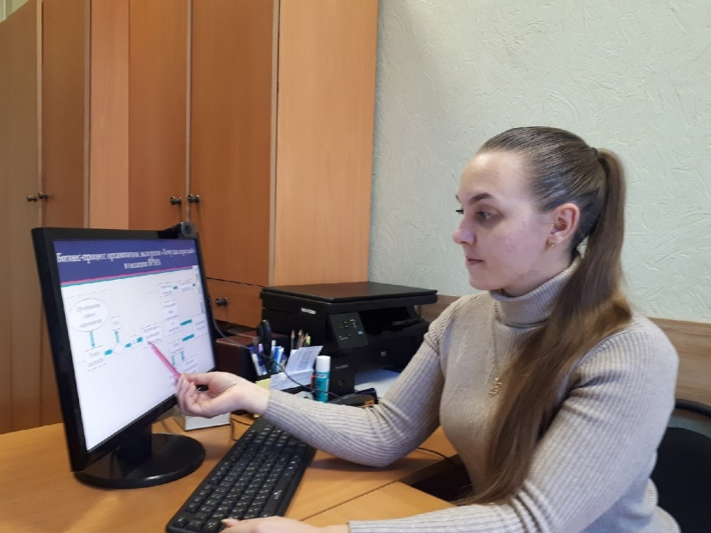

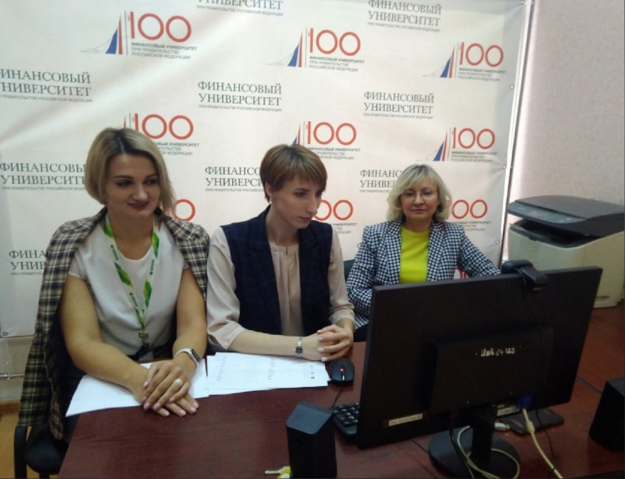
Вебинар на тему: «Банковские продукты и услуги населению»

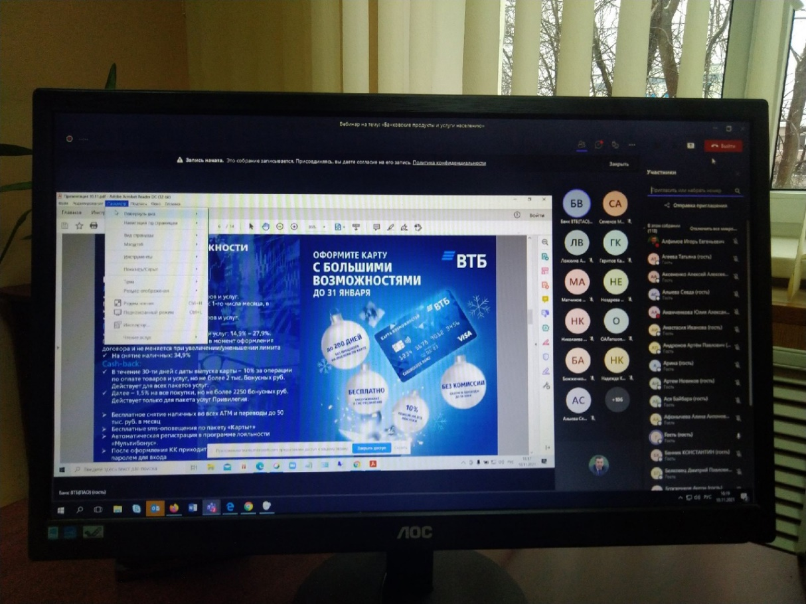

Большой этнографический диктант
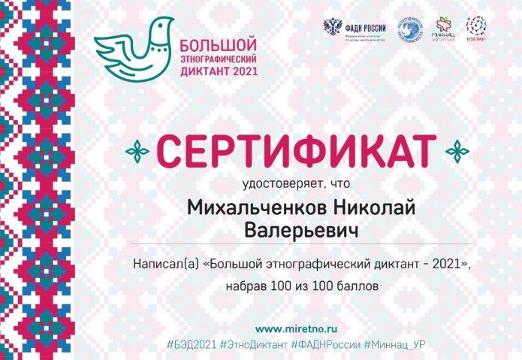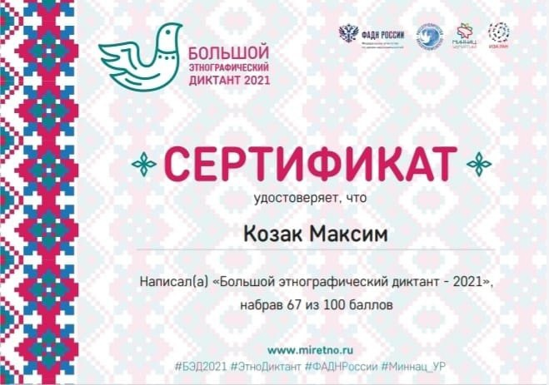
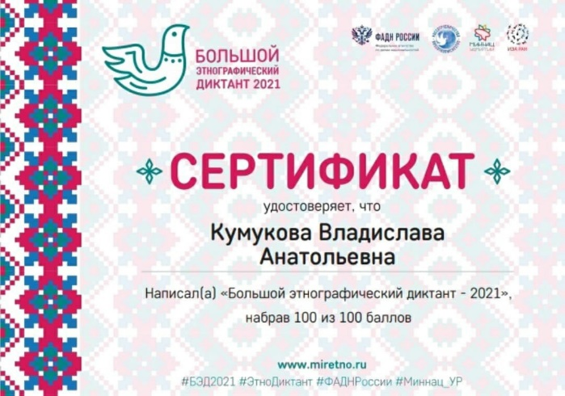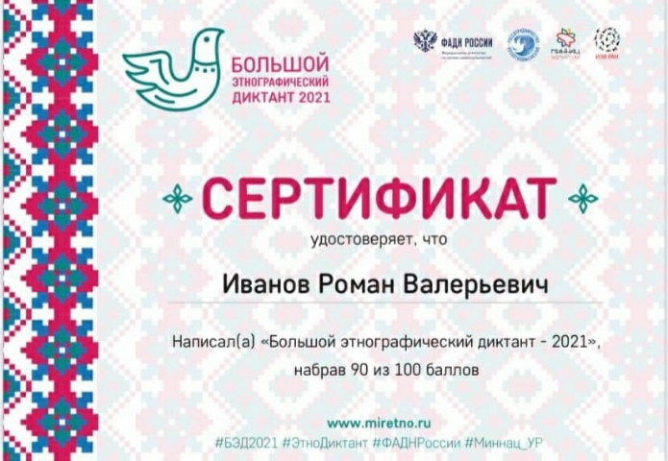
Научно-развлекательное мероприятие «ЧТО? ГДЕ? КОГДА?»
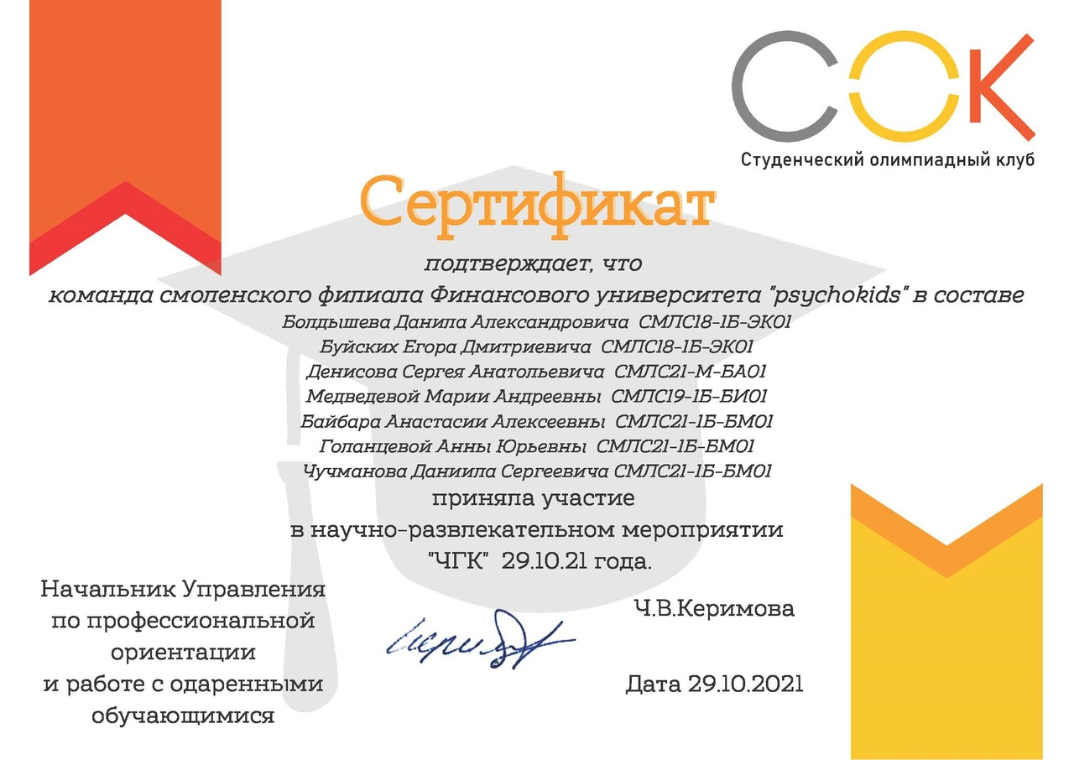

Форум «Твоя карьера»
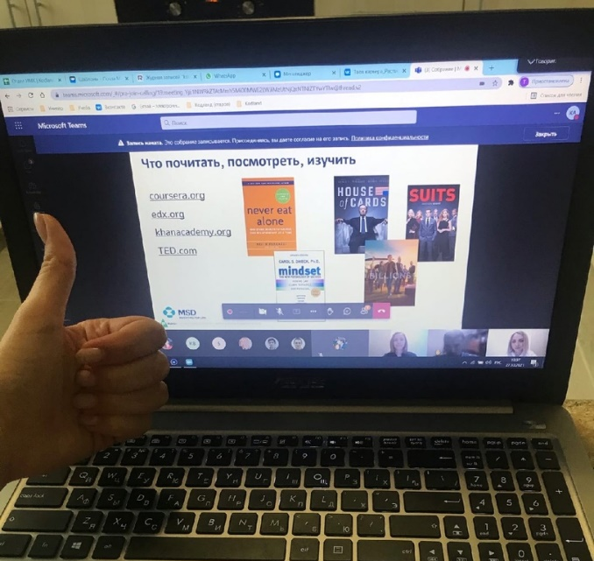
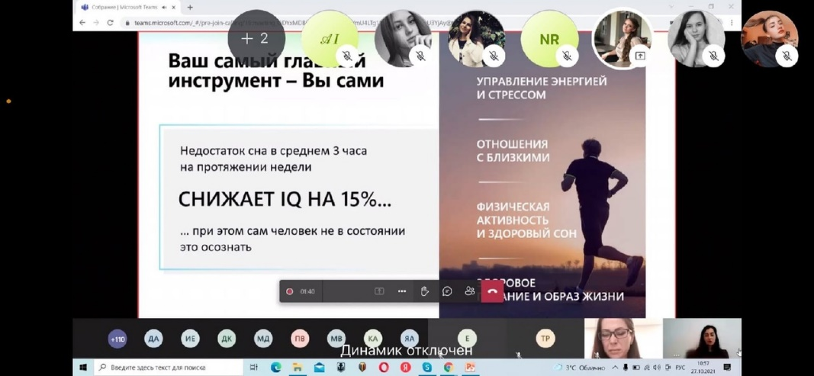

Вебинар: «Финансовое мошенничество и безопасность в сети интернет»
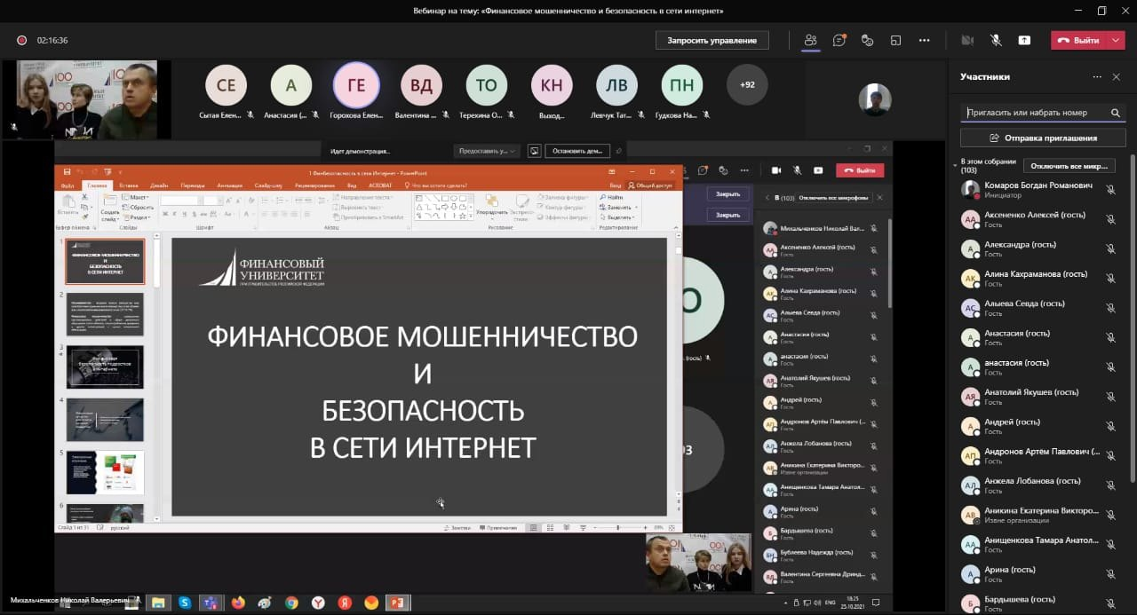

Международная научно-практическая конференция студентов и магистрантов «Актуальные вопросы экономики и управления»
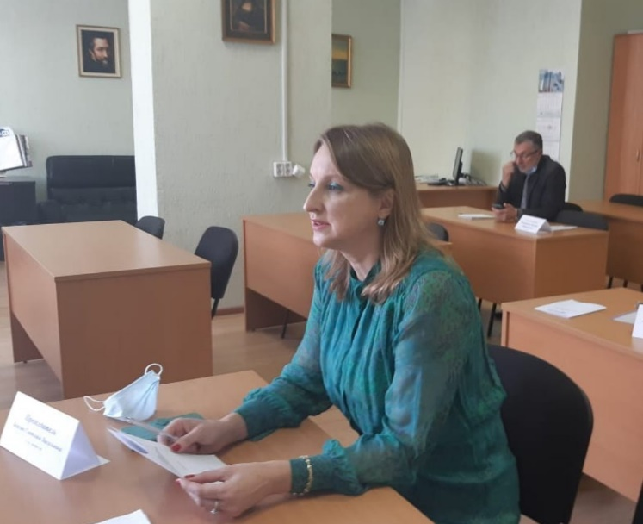
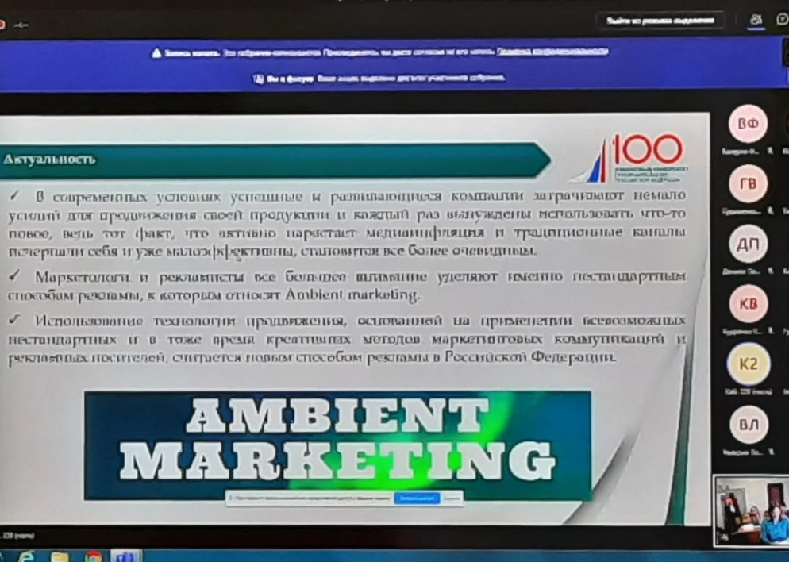

Круглый стол «Развитие российской практики корпоративного управления: испытание на прочность»
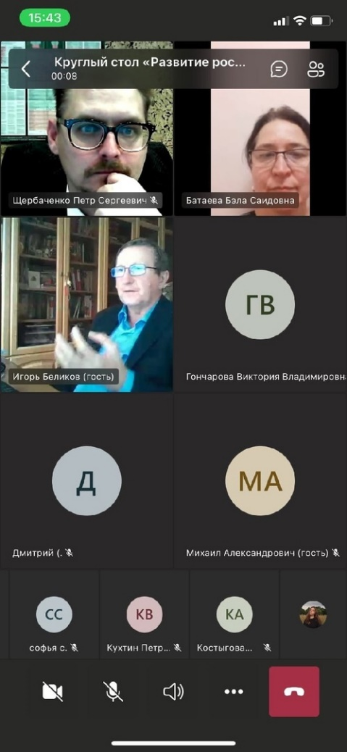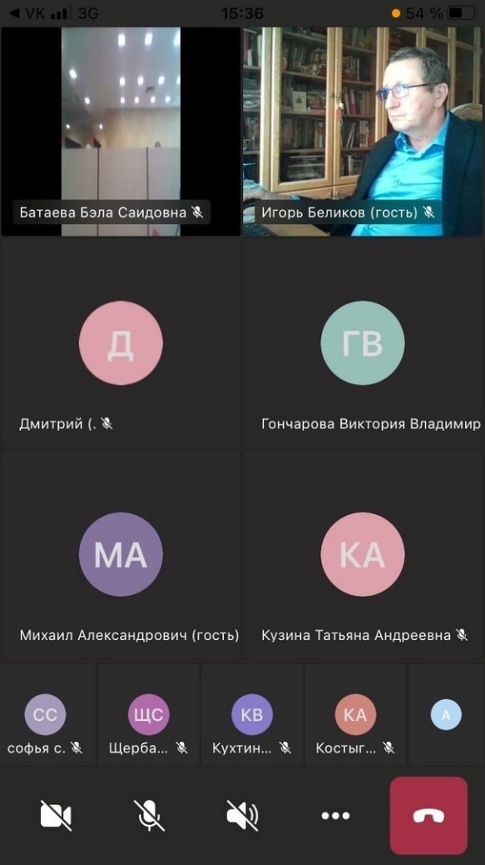
Научные публикации «Научные записки молодых исследователей»
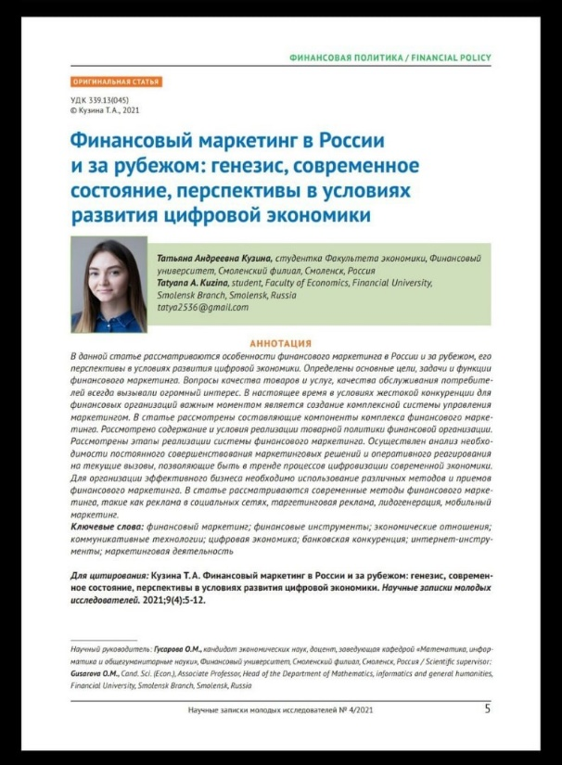
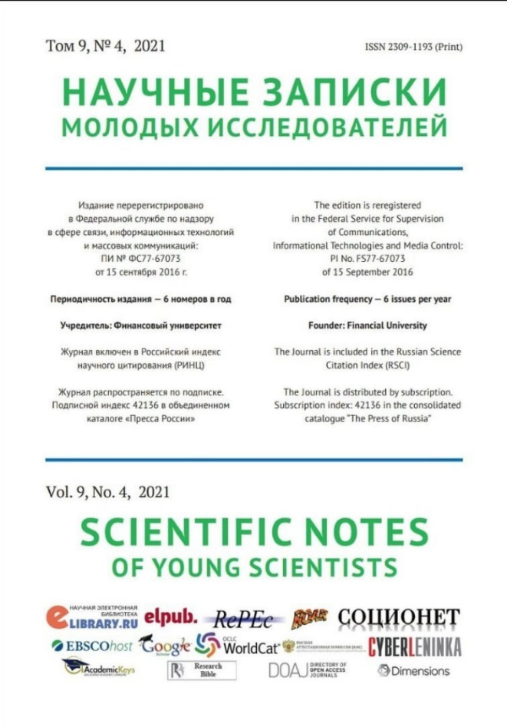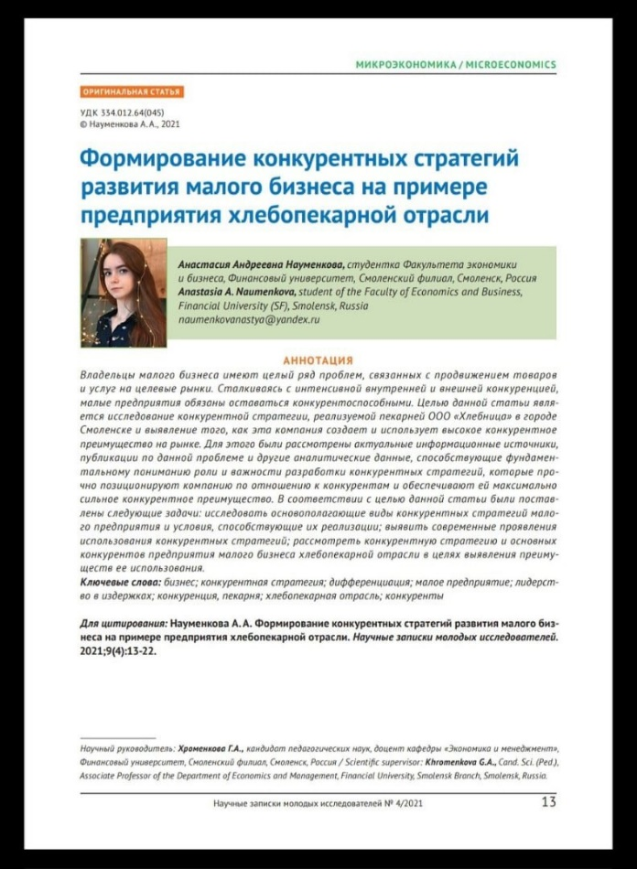

Общероссийская общеобразовательная акция Всероссийский экономический диктант-2021
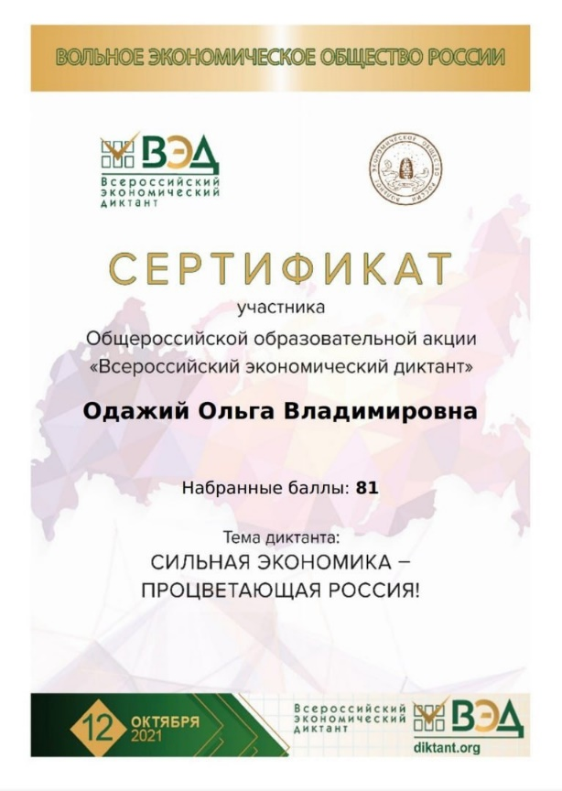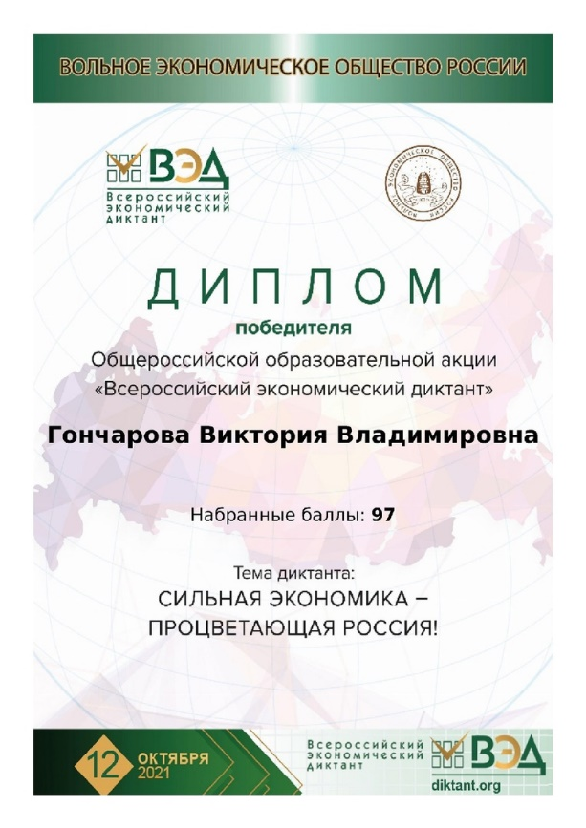
Всероссийский фестиваль "NAUKA 0+"
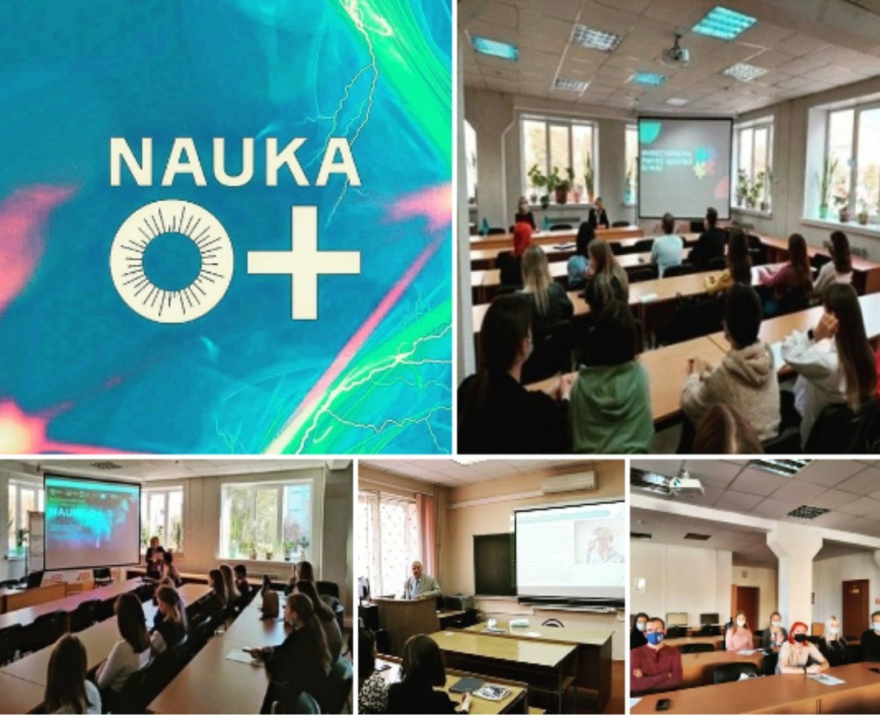
Всероссийская неделя финансовой грамотности для детей и молодёжи
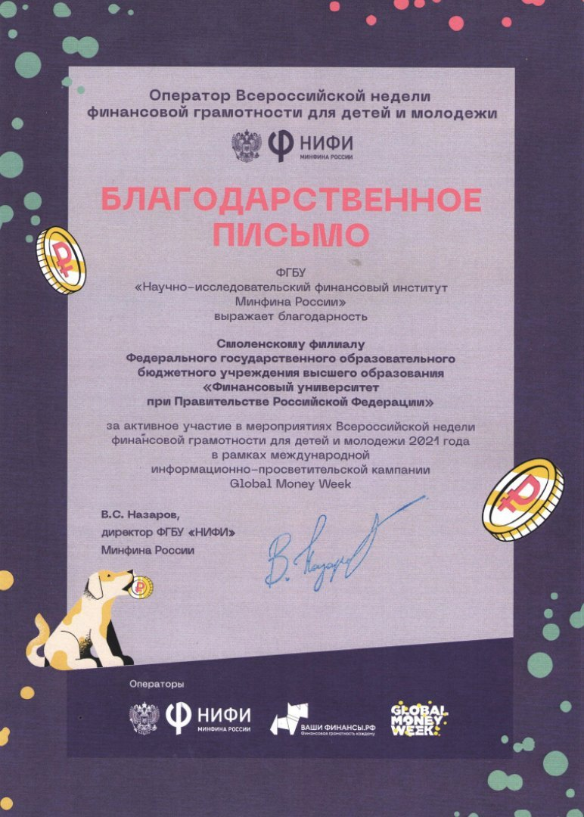
Х Международный конкурс научных работ студентов и аспирантов
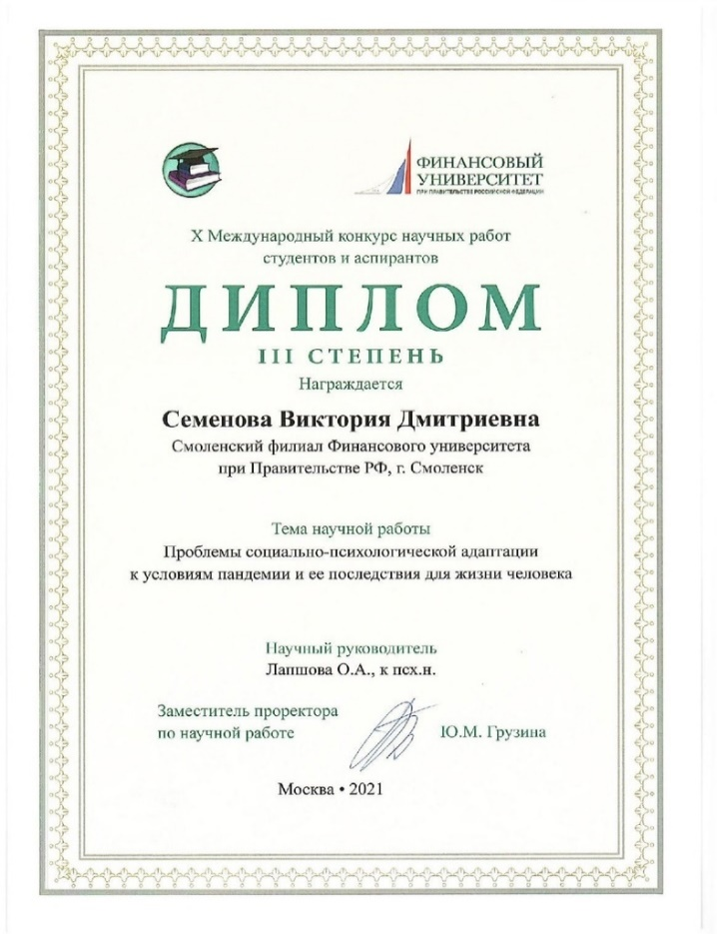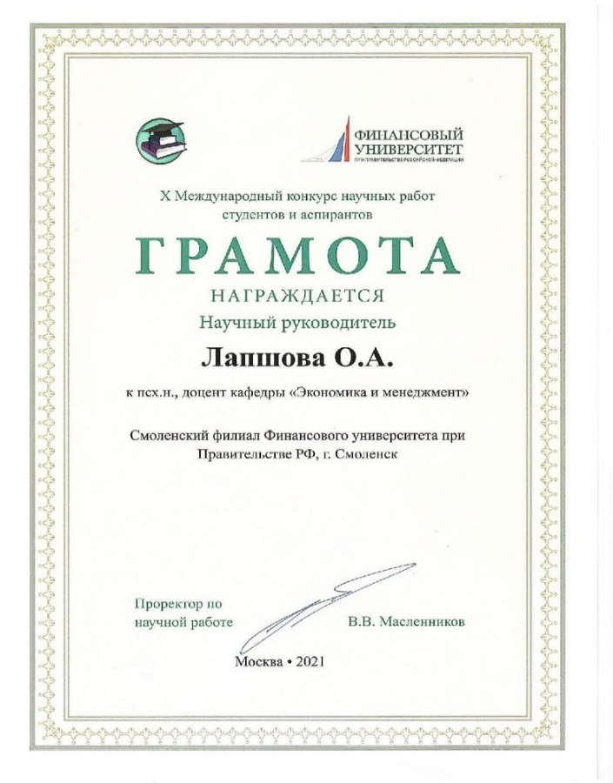
Смоленский филиал Финуниверситета стал региональным оператором Федерального методического центра повышения финансовой грамотности
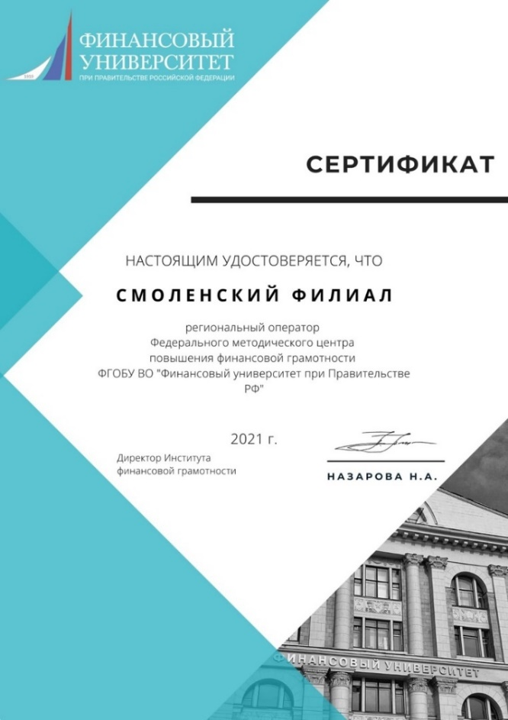
ИТ-ДИКТАНТ
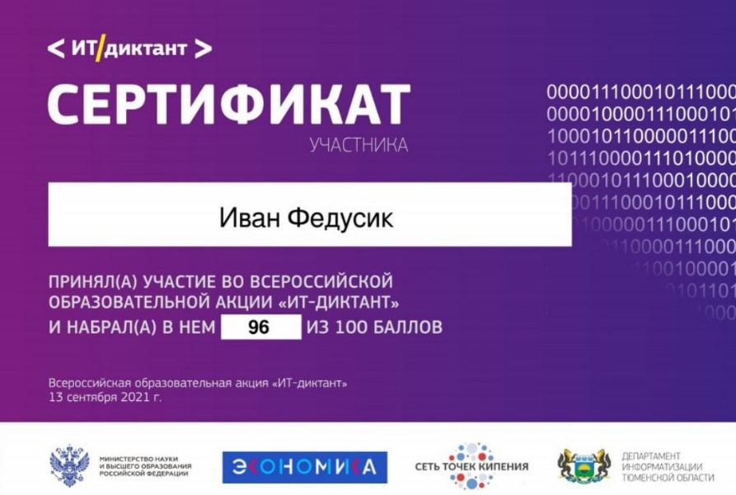
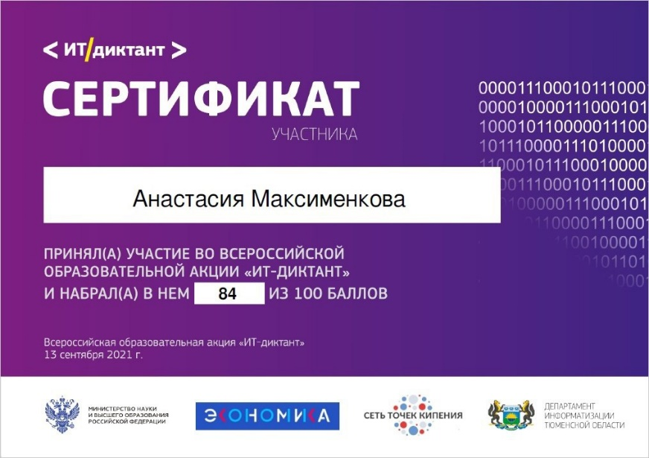

Круглый стол на тему: "Инструменты и приемы партизанского маркетинга"
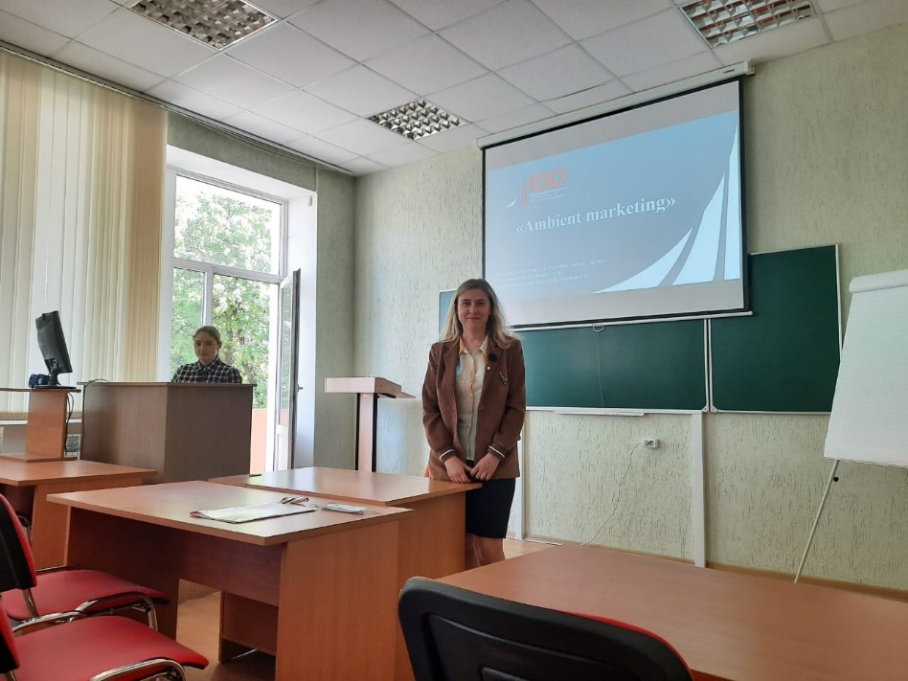
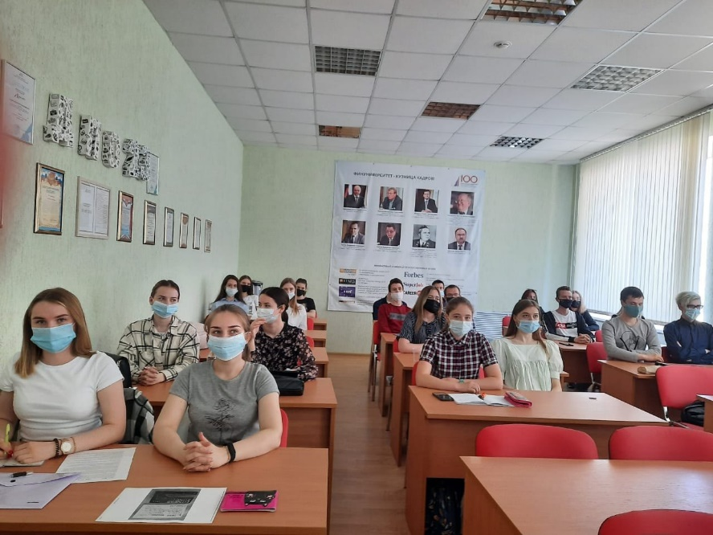

III Международной научно-практической конференции «Трансформация рынка труда: риски, вызовы и перспективы международных коммуникаций»
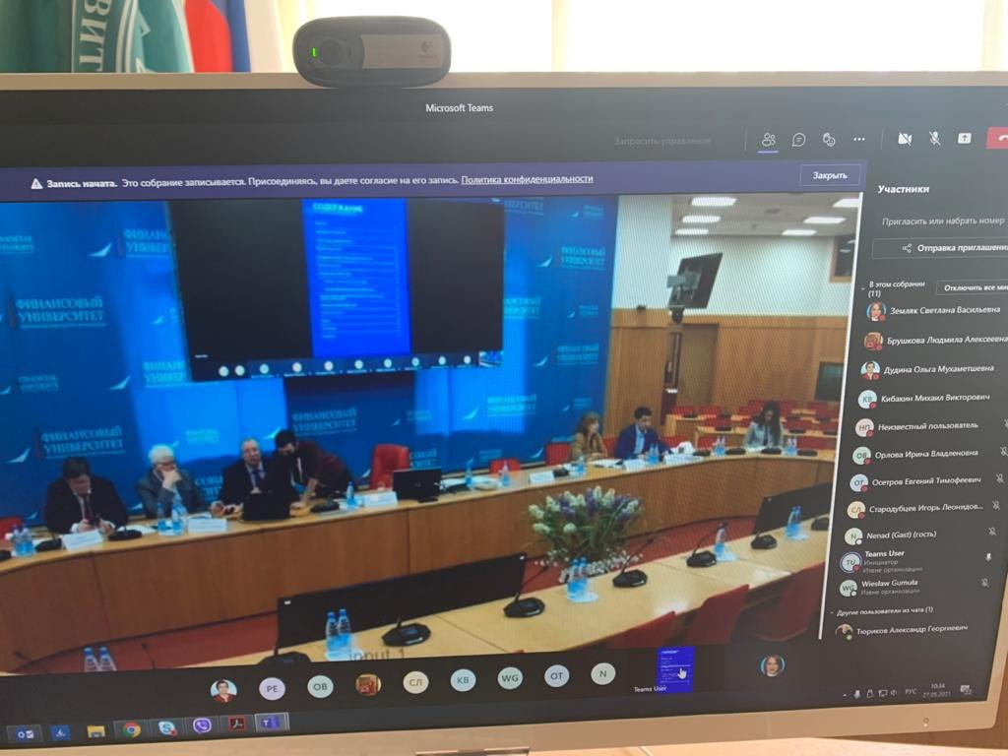
Интеллектуальная викторина (квиз) «История Российского предпринимательства»
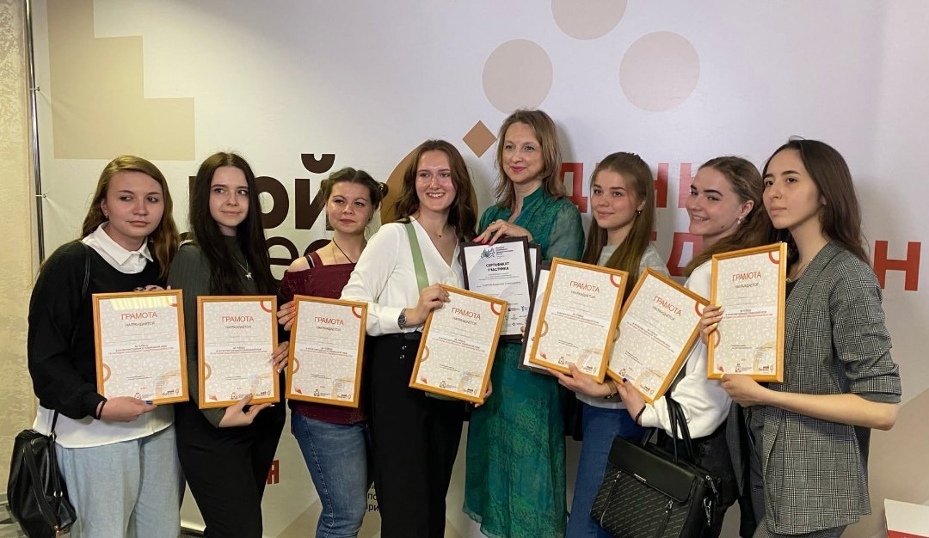

"Налоговый диктант"
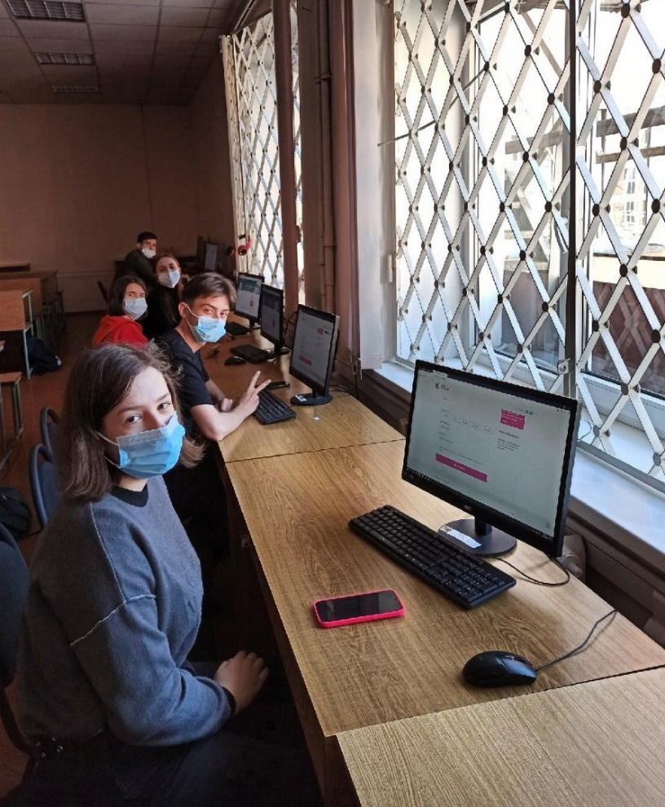
Квиз по истории предпринимательства для смоленских студентов
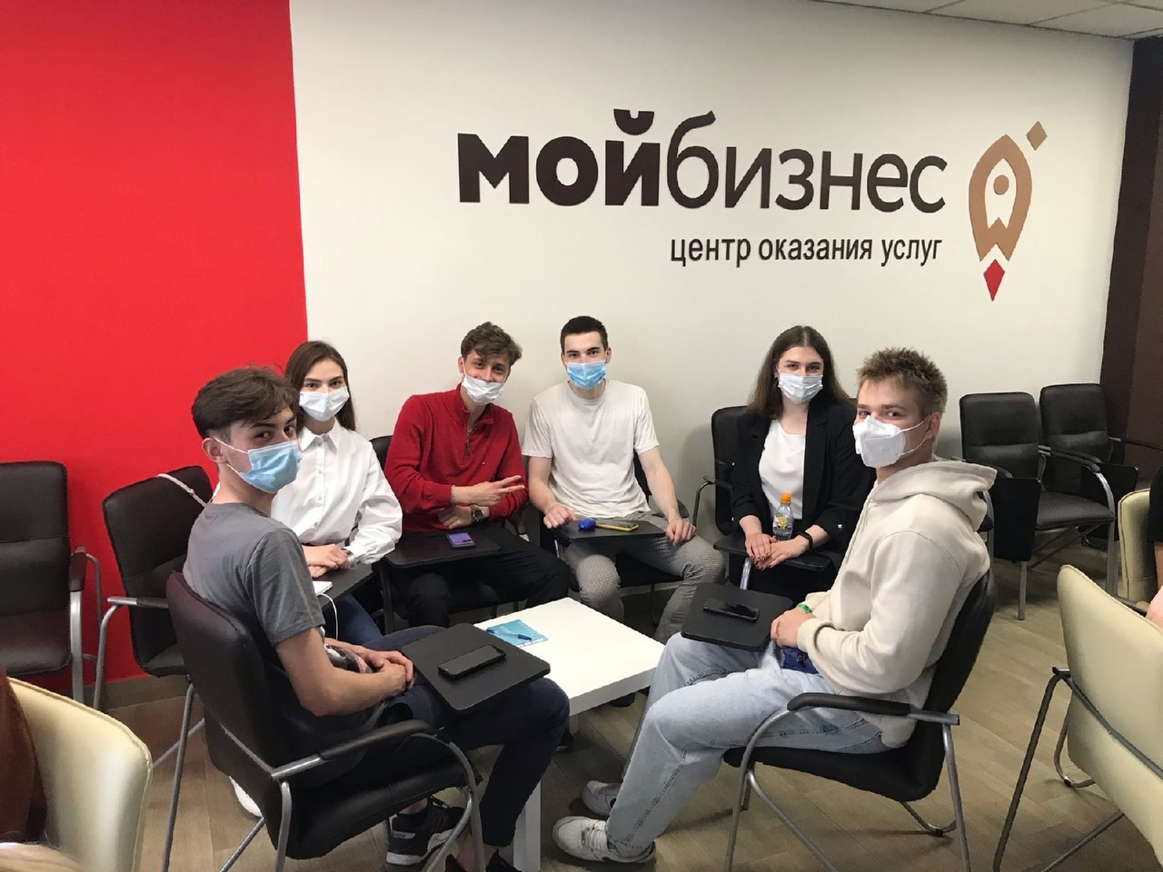

Круглый стол на тему "Нейронные сети и способы их применения в экономике"
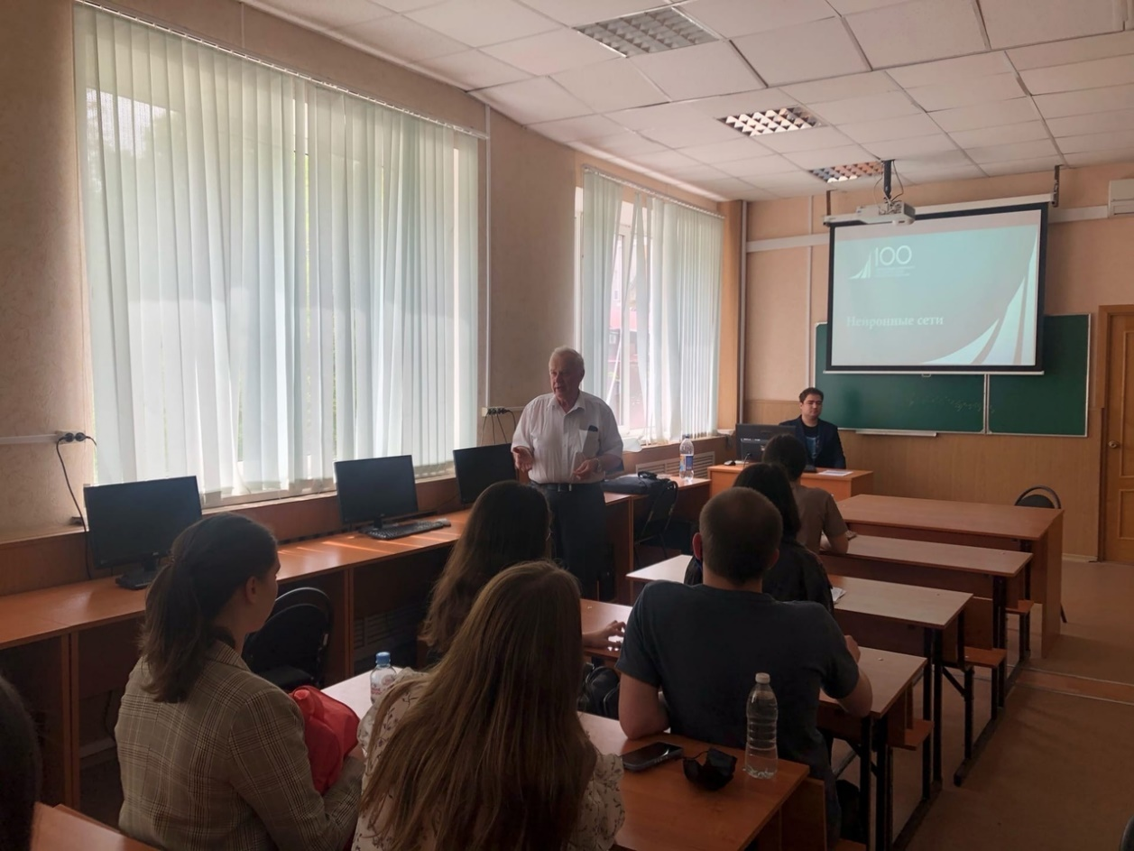
Диктант Победы
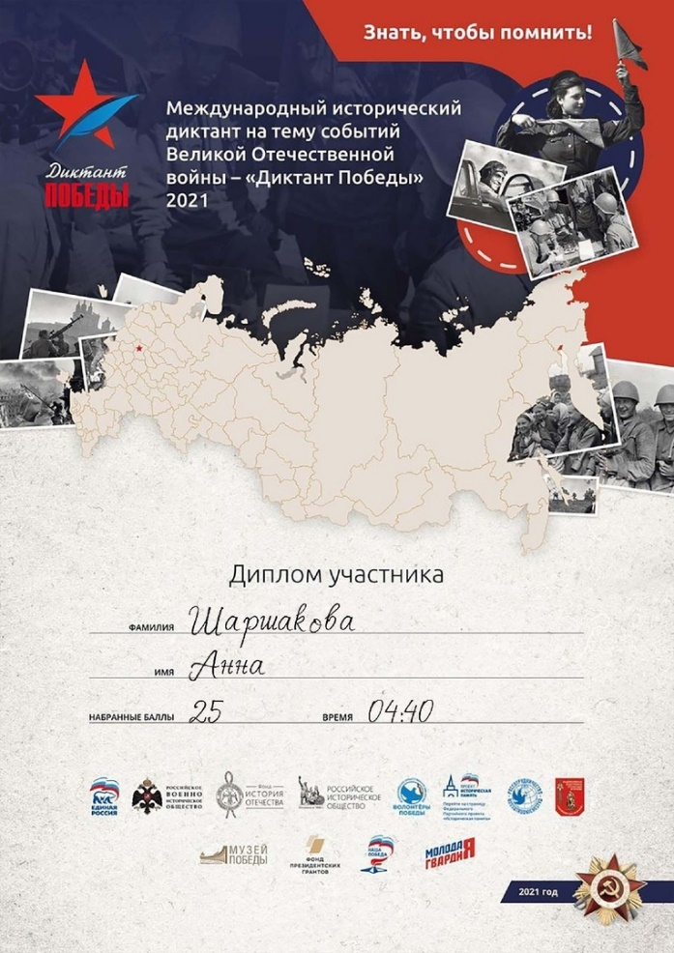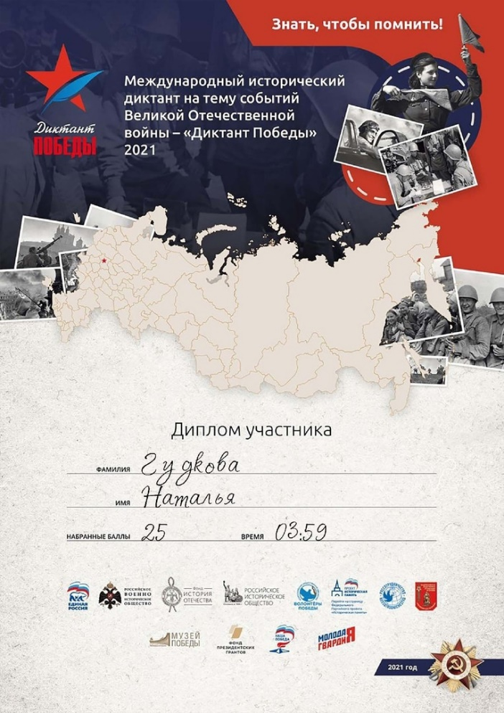
Научная конференция «Проблемы и перспективы развития современной экономики и управления: взгляд молодых учёных»
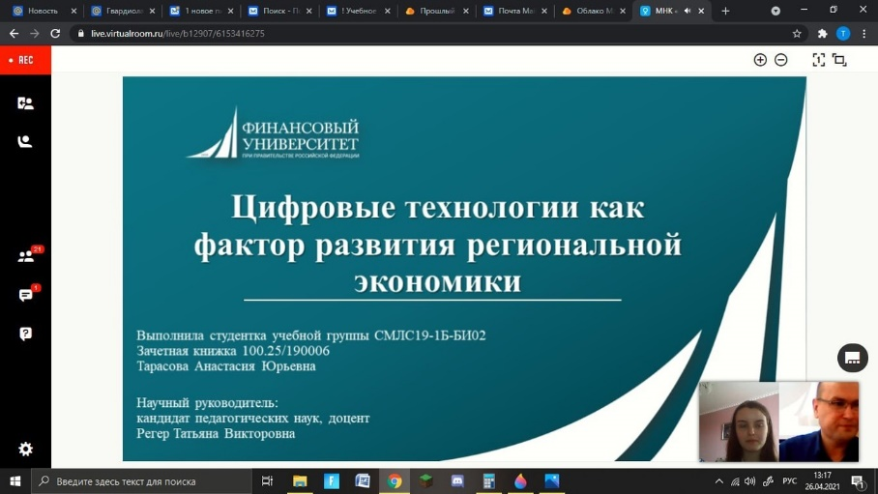

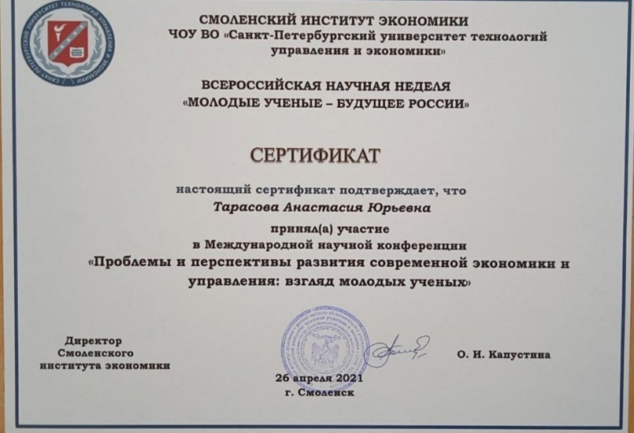

Международная научно-практическая конференция «Цифровая экономика, информационное общество и информационная безопасность: основные социально-экономические аспекты»
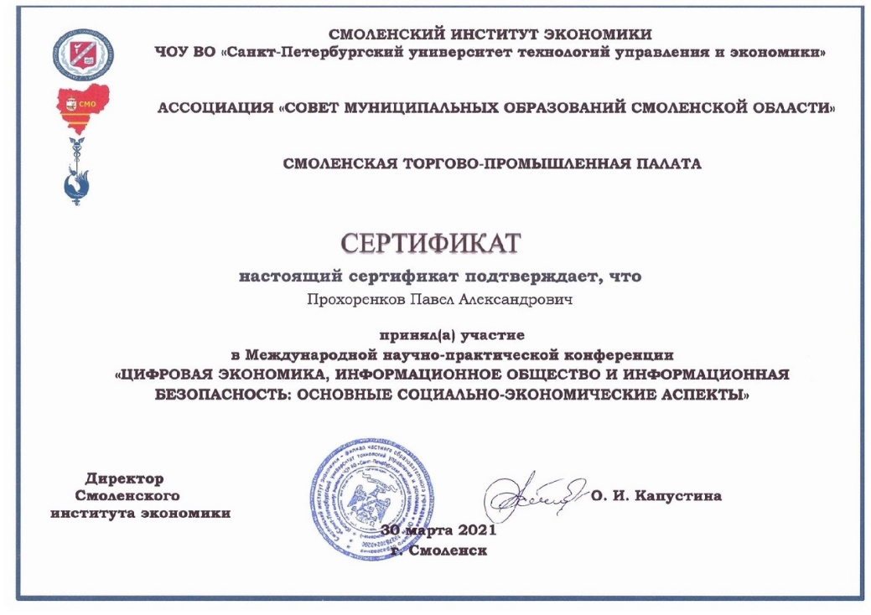

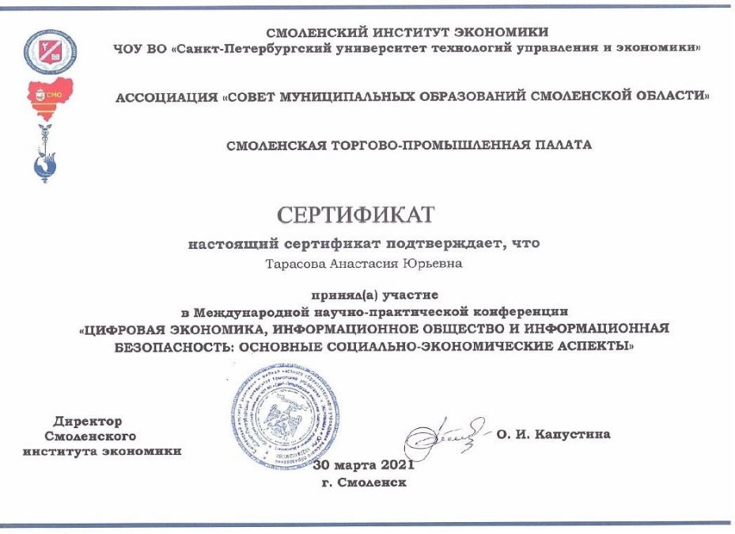

Всероссийская акция “Цифровой Диктант”
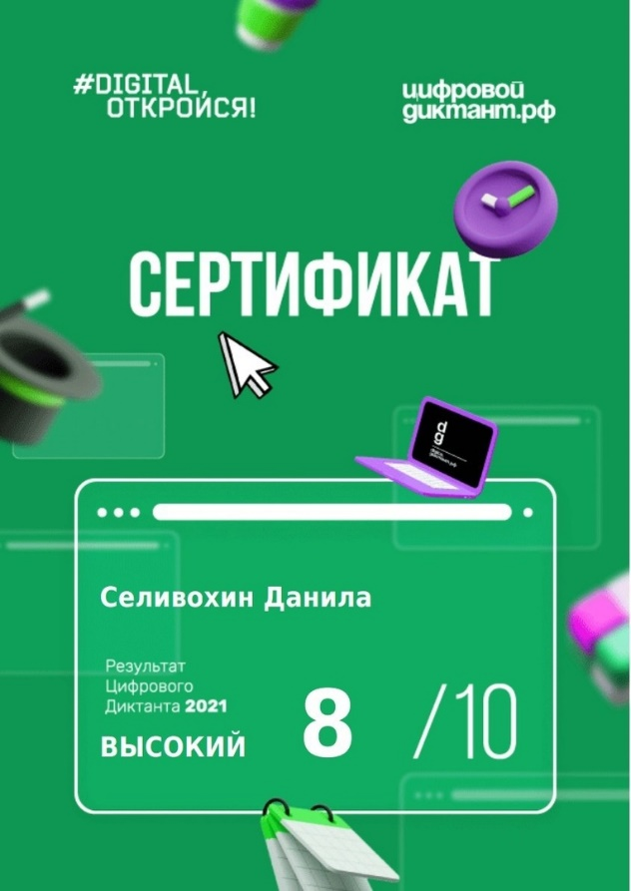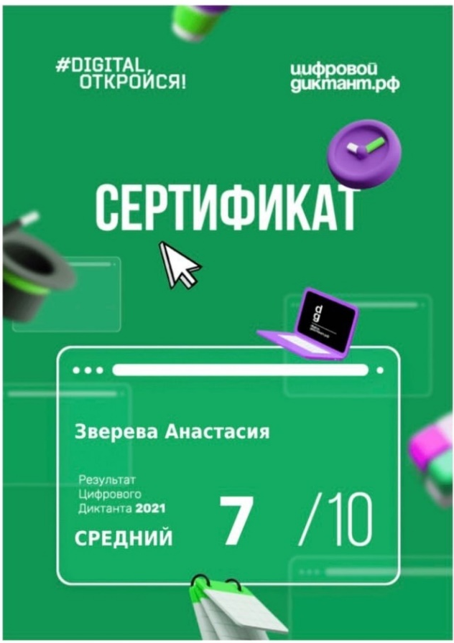
XIV Российская межвузовская научно-практическая конференция преподавателей и студентов «Юность. Творчество. Прогресс»
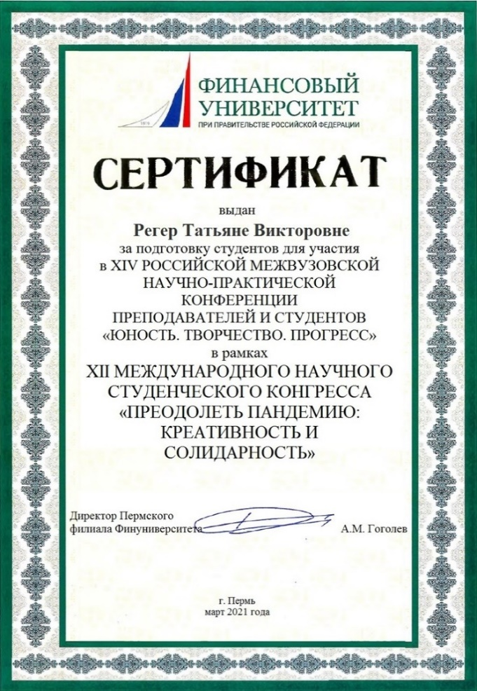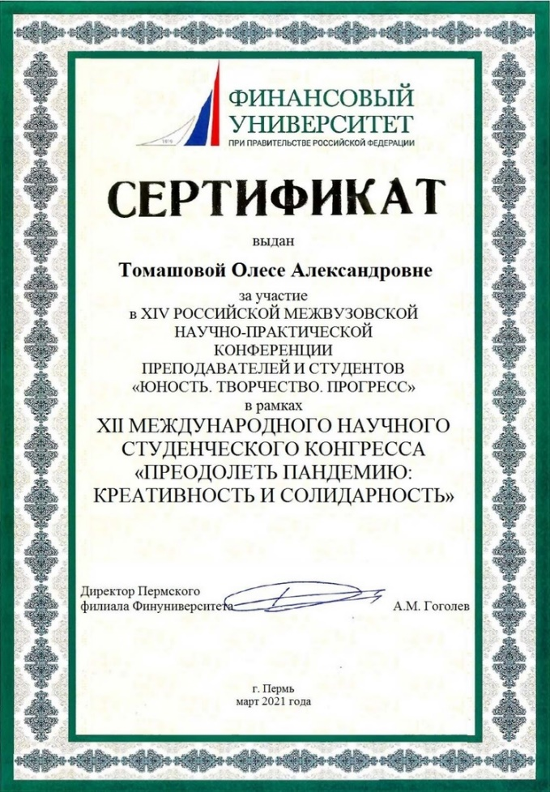

Открытая лекция на тему: «Министры финансов – выпускники Финуниверситета» для студентов 1 курса в рамках празднования 102-летия Alma Mater
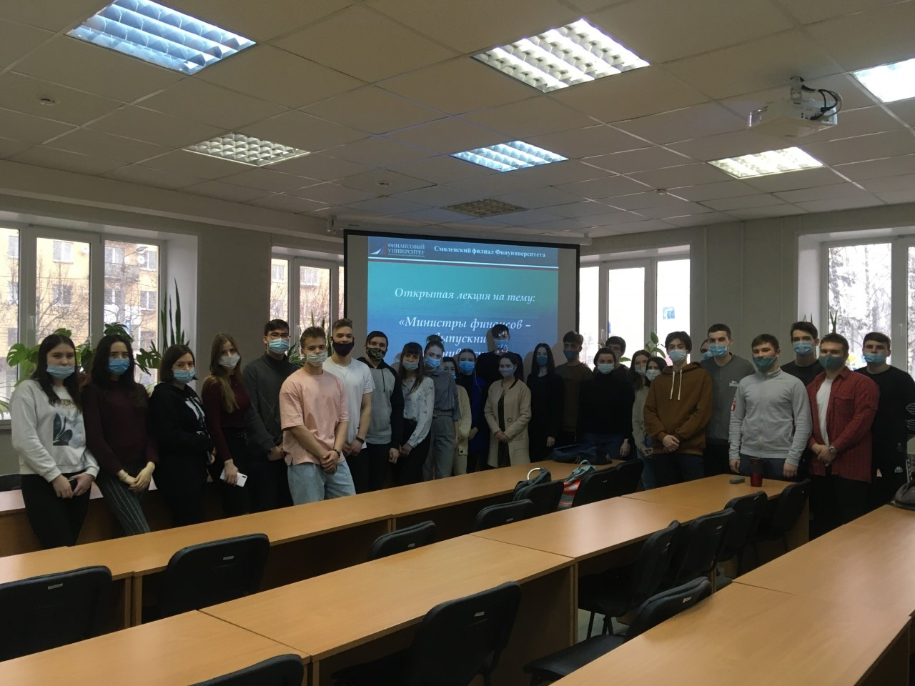
Круглый стол на тему «Банковская система России: современные вызовы и проблемы» в рамках мероприятий "Месяц науки-2021"
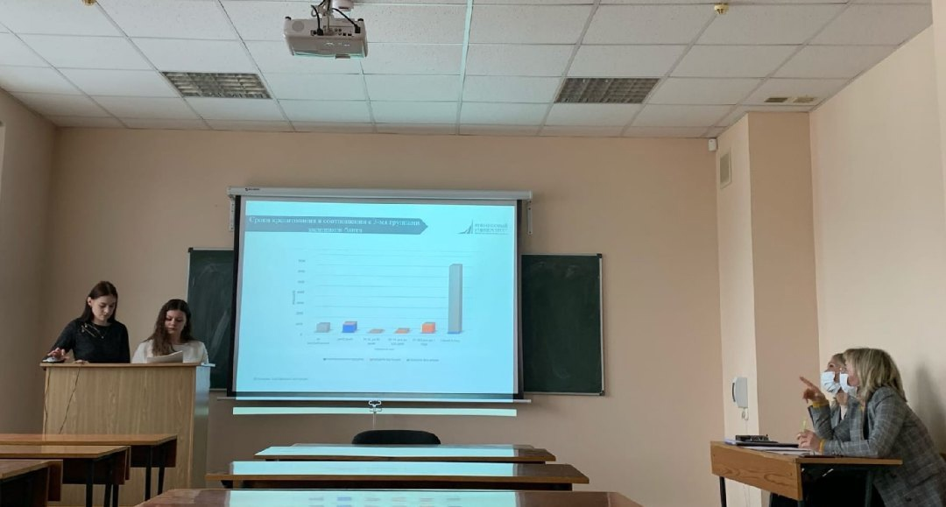
Мероприятия "Месяц науки-2021"
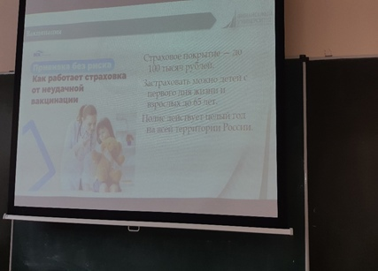
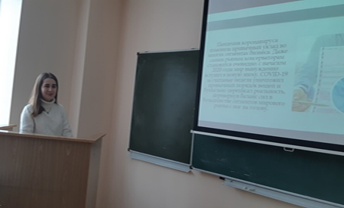

Межвузовский научно-образовательный семинар «Перспективные исследования в сфере образования» на тему: «Педагогическая культура вуза: вопросы управления»
